GitHub × Codex：從 Fork 範本到完成自己的作品
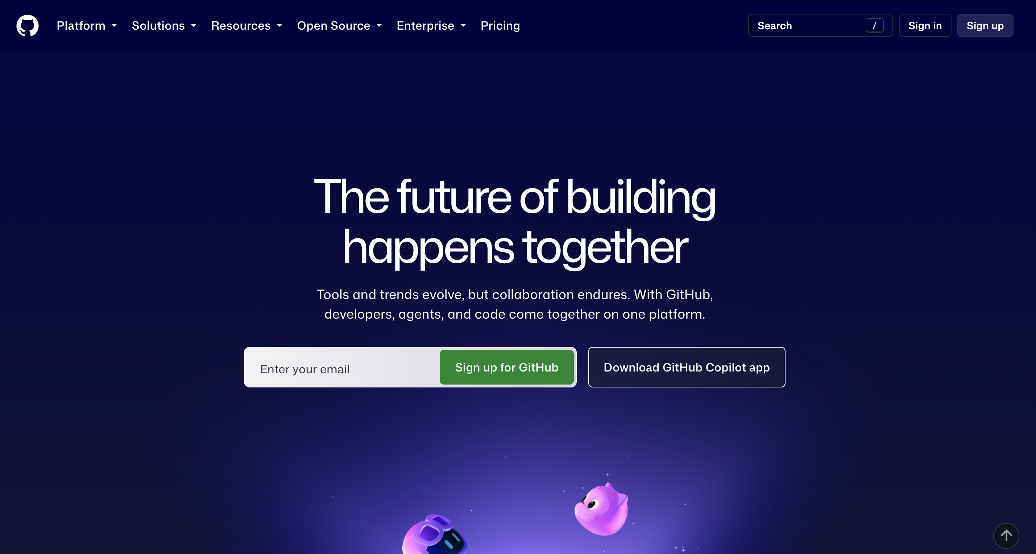

Part I｜Git 與 GitHub 的基本原理

1. Git 、GitHub
Git 是版本控制工具，協助開發者在本機追蹤檔案變化、建立歷史紀錄、切換不同開發分支。
GitHub 是以 Git 為核心的線上程式碼託管與協作平台，提供 Repository、Issues、Pull Request、Code Review 與 GitHub Pages 等功能。
名詞 | 作用 | 可以這樣理解
Git | 管理程式版本與變更歷史 | 專案的時光機
GitHub | 線上存放與協作專案 | 專案的雲端工作區
Repository（Repo） | 專案檔案與版本歷史的集合 | 一個有版本紀錄的專案資料夾
Commit | 儲存一個有說明的變更紀錄 | 一次有原因的進度存檔
Branch | 從既有開發歷史延伸出的工作線 | 不影響主要版本的實驗區
Pull Request（PR） | 提出合併某組變更的請求 | 請同伴檢視與討論這次修改
題目 1： 把 index.html 複製到 USB 隨身碟，也可以備份，為什麼程式開發還需要 Git？
作答：USB 備份只能保存檔案副本；Git 能記錄每次修改的內容、時間與原因，方便比較版本、還原錯誤，也能透過分支支援多人合作

2. Fork、Clone、Branch 差在哪裡？
- Fork： 在 GitHub 上建立一份與原始 Repository 有關聯、但可獨立管理的 Repo，通常位於自己的帳號。
- Clone： 把 GitHub 上的 Repo 複製到自己的電腦，形成可直接編輯的本機工作目錄。
- Branch： 在同一個 Repo 的版本歷史中建立一條工作線，用於開發新功能或修正問題。
- Commit： 將已選取的變更記錄為一個版本節點；它不是把檔案傳到 GitHub。
- Push： 將本機的 Commit 傳送至遠端 Repo（本課程為自己的 Fork）。
- Pull： 從遠端取得並整合變更；與 Pull Request 是不同概念。
- Pull Request： 比較兩條分支的差異，請求審查並選擇是否合併。

本課堂工作流程：
GitHub Repository（範本）
│
│ Fork：GitHub 網頁操作
▼
學生的 GitHub Repository（自己的 Fork）
│
│ Clone：下載到本機
▼
學生電腦上的專案目錄 ───→ 以 Codex 分析原始程式
│
│ 建立 feature/xxx 分支
▼
Codex 分次修改、測試
│
│ Commit（至少 2 次）
│ Push 到自己的 Fork
▼
學生 GitHub 上的 feature/xxx 分支
│
│ Pull Request（base: 自己的 main）
▼
審查差異、合併、展示

3. GitHub 最常見的三個工作位置
工作位置 | 內容
原始 Repo | 作品範本
個人的遠端 Fork | GitHub 上自己的專案
本機 Clone | 電腦上讓 Codex 操作的程式

4. Git 與 AI 協作時的角色分工
- 學生： 決定目標、讀懂需求、授權操作、檢查差異與驗證成果。
- Codex： 協助閱讀程式、提出修改方案、修改檔案、執行測試、分析錯誤。
- Git： 追蹤版本、保留 Commit、協助比較及還原變更。
- GitHub： 提供遠端備份、協作、PR 與成果分享。
Codex 能執行許多程式操作，但學生須對每項修改、命令與交付成果負責。操作前應確認工作目錄，尤其是安裝依賴、刪除檔案、Push、合併或發布時。

Part II｜上機前準備

5. 課前檢查
- ☐ 已註冊且登入 GitHub：https://github.com/
- ☐ 不把 API Key、密碼、帳號憑證或個資提交到公開 Repo。

Codex 使用方式：
在 Codex 中開啟本機專案資料夾，於對話框要求 Codex 讀取、修改及測試程式。

6. 範本作品
選擇一個範本，做修改、執行、demo。
GitHub 範本網址
1 https://github.com/educatres/microscope | https://educatres.github.io/microscope/
2 https://github.com/educatres/red-blood-cell-heart-adventure | https://educatres.github.io/red-blood-cell-heart-adventure/
3 https://github.com/educatres/gravity-slingshot-voyager-game | https://educatres.github.io/gravity-slingshot-voyager-game/
4 https://github.com/educatres/finboardgame | https://educatres.github.io/finboardgame/
5 https://github.com/kisaraki/classroom-nibbles-tzk | https://kisaraki.github.io/classroom-nibbles-tzk/
6 https://github.com/educatres/simpleKnowledgeChatbot | https://educatres.github.io/simpleKnowledgeChatbot/
7 https://github.com/Sonville/suzanne-paper-plane-lab | https://sonville.github.io/suzanne-paper-plane-lab/
8 https://github.com/educatres/chopstick-bridge-lab | https://educatres.github.io/chopstick-bridge-lab/
9 https://github.com/educatres/infinite-whiteboard | https://educatres.github.io/infinite-whiteboard/
10 https://github.com/educatres/food-digestion-simulator | https://educatres.github.io/food-digestion-simulator/

我選擇的範本：紙飛機
原始 Repo 網址： https://github.com/Sonville/suzanne-paper-plane-lab
原始作品的主要用途（自己描述，至少 30 字）：
原始作品是一個互動式紙飛機飛行模擬器，讓學生調整迴紋針配重、投擲角度、力道、風向與天氣，透過三維動畫觀察飛行距離、高度和滯空時間，了解不同條件對紙飛機飛行的影響。

Part III｜上機實作：Fork → Codex → Push

任務 1｜Fork 到自己的 GitHub
目標： 建立自己的遠端 Repository，不直接更動教師提供的範本。
操作：
- 登入 GitHub，開啟所選範本的 Repository 頁面。
- 先觀察 README、License、檔案結構、最近的 Commit。
- 點選右上角 Fork，Owner 選擇自己的帳號。
- 確認 Repository 名稱，點選 Create fork。
- 成功後核對網址是 https://github.com/你的帳號/專案名稱，並可看到 Fork 來源。
紀錄：
我的 GitHub 帳號：Sayhello-Bro
我的 Fork 網址：https://github.com/Sayhello-Bro/suzanne-paper-plane-lab-B1229058.git
證據 1： 截圖自己的 Fork 首頁，畫面需看得到帳號名稱、Repo 名稱、Fork 來源。
檢核問題： Fork 之後，老師的原始 Repo 會因為你修改自己的 Fork 而立即改變嗎？為什麼？
作答：不會，因為Fork 後是我自己帳號的 Repo

任務 2｜Clone 到本機
目標： 讓 Codex 有一個可以實際讀寫的專案資料夾。
操作： 在自己的 Fork 頁面點選 Code → HTTPS，複製網址，接著在終端機執行：
git clone https://github.com/YOUR-USERNAME/YOUR-REPO.git
cd YOUR-REPO
git remote -v
git status

注意： YOUR-USERNAME、YOUR-REPO 是要自己替換的佔位文字。Clone 完成後，origin 應指向自己的 Fork，而不是原作者的 Repo。
若希望用 Codex 協助 Git 操作，可貼入以下提示詞：

我已經 Fork 一份 GitHub 專案。請先確認目前資料夾是否是 Git Repository，執行或引導我執行 git remote -v、git status，解釋 origin 指向哪裡。任何可能改寫檔案或操作遠端 GitHub 的命令，請先說明並等我確認。

紀錄：
本機專案路徑：C:\Users\user\Desktop\1028\suzanne-paper-plane-lab-B1229058
origin 指向的網址：https://github.com/Sayhello-Bro/suzanne-paper-plane-lab-B1229058.git
證據 2： 截圖終端機的 git remote -v 與 git status（或 Codex 呈現的執行結果）。
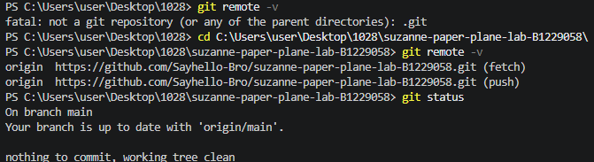

任務 3｜用 Codex 理解原始作品
目標： 在修改程式之前，先弄清楚程式功能與執行方法。
操作： 在 Codex 開啟本機 Repo，貼入下列提示詞：
請先閱讀本專案 README、主要程式檔、設定檔與目錄結構，暫時不要修改任何檔案。請用適合大學部學生的方式整理：① 這個作品想解決什麼問題；② 程式進入點及主要模組；③ 使用的程式語言與框架；④ 如何安裝和執行；⑤ 現有功能；⑥ 可改良的 5 個方向。每項結論請指出對應的檔案名稱，無法確認的地方請明確標示。

學生需自行確認 Codex 的分析，不要直接複製答案。 若 Codex 說明與實際程式不一致，追問它引用哪個檔案及哪一段程式。

紀錄：
問題 | 我的紀錄
原作品功能
可改良的 5 個方向 | 1:  2:  3:  4:  5:

證據 3： 截圖 Codex 說明專案架構的對話，以及專案目錄結構。

任務 4｜先執行原作品，建立比較基準
目標： 確認原作品本來就能跑，並保留「修改前」畫面。
操作：
- 依 README 的指示安裝依賴並執行專案；如果文件不完整，請 Codex 先分析需要哪些步驟，再執行。
- 在瀏覽器或程式視窗確認原有功能可以使用。
- 記錄遇到的警告、錯誤，判斷是環境問題還是程式問題。
- 擷取原作品的畫面；如為非 GUI 專案，可擷取 CLI 輸出或測試結果。
範例提問：
請根據這個 Repository 的 README 和設定檔判斷最適合的啟動方式。先列出預計使用的指令與可能風險，得到我的確認後再執行。若啟動失敗，請先找出原因，不要一次修改大量程式。

證據 4： 修改前作品截圖 + 原始版本如何使用的簡短紀錄。

任務 5｜建立獨立開發分支與 AGENTS.md
目標： 避免直接在 main 亂改，也讓 Codex 遵守專案規範。
操作：
git switch -c feature/my-improvement
git branch --show-current
git status
接著請 Codex 協助建立或檢查專案根目錄的 AGENTS.md。如果原作品已經有 AGENTS.md，先閱讀，不要直接覆蓋。
建議的 AGENTS.md 內容（依專案修改）：
# AGENTS.md
## 專案目的
維持原作品的主要功能，透過小步驟完成課堂指定改良。
## 修改規則
- 修改前先指出涉及的檔案及計畫。
- 優先保留原有結構，避免無關的大規模重構。
- 新增功能需有可操作的驗證方式。
- 修改 UI 時保留基本的行動裝置可用性。
- 不建立或提交 API Key、密碼、個資或 .env 等敏感檔案。
- 每完成一個功能，摘要修改範圍與測試結果。
## 交付規則
- 更新 README，說明新增功能、啟動方法及限制。
- 在 Commit 之前先列出修改的檔案，不自行 Push 或合併。

證據 5： 新github分支的截圖。

任務 6｜至少兩項改良方案
目標： 學生做需求設計，Codex 做方案分析。
建議條件：
- 改良 A（功能性）： 新增一項能實際操作的功能，例如搜尋、排序、資料匯出、表單驗證、圖表切換等。
- 改良 B（易用性或品質）： 改善介面、RWD、錯誤處理、可近用性、效能、測試等。
- 文件： 更新 README，清楚介紹自己的修改。
- 不應僅更改標題、作者姓名、顏色或 README 就當作兩項完整改良。
Codex 提示詞：
參考目前程式架構，請提出 3 組適合 60 分鐘內完成的「功能改良＋易用性改良」組合。每組都列出：使用者需求、修改檔案、預估風險、測試方式與驗收標準。不要開始實作，等我選定方案。
請填寫：
項目 | 學生自己的決定
改良 A：想解決的問題 | _________________________________
改良 A：預期成果 | _________________________________
改良 B：想解決的問題 | _________________________________
改良 B：預期成果 | _________________________________
驗證兩項功能的方法 | _________________________________

證據 6： 截圖 Codex 提供的候選方案，以及你選擇方案的原因（30 字以上）。

任務 7｜Codex 分次完成改良
目標： 以小步驟完成需求，不把全部工作塞進一個含糊的提示詞。
第一次提示（改良 A）：
我選擇的改良 A 是：「【填入功能需求】」。請先確認要修改的檔案，保留原有功能，再實作這一項改良。完成後請說明改動了哪些檔案、如何操作新功能，以及應做哪些測試。不要同時實作改良 B，也不要 Commit 或 Push。

第二次提示（改良 B）：
改良 A 已完成。請在不破壞現有功能的前提下完成改良 B：「【填入易用性／品質需求】」。請保留清楚的 UI 文字、錯誤處理或響應式設計；完成後列出變更清單、潛在副作用與驗證步驟。不要自行 Commit 或 Push。

第三次提示（理解自己的成果）：
請對照這次修改的 Git diff，向我解釋 3 個關鍵改動：每項改動前是什麼狀態、現在如何運作、為何這樣設計。請指出具體檔案與程式位置，並設計 2 題能檢驗我是否理解這次修改的問題。

證據 7： 改良 A 操作截圖、改良 B 操作截圖、至少 1 張 Git diff 或修改檔案清單截圖。

任務 8｜測試、檢查變更、修正問題
目標： 確認真正完成，不只是 Codex 說「已完成」。
測試原則：
- 重新執行專案，測試原本功能仍正常。
- 操作改良 A，記錄預期與實際結果。
- 操作改良 B，記錄預期與實際結果。
- 若有自動化測試、Lint 或 Build 指令，依 README／專案設定執行。
- 使用 git diff、git status 檢查不相關的變更及敏感檔案。
Codex 提示詞：
請檢查目前未提交的變更。先根據專案設定確認可執行哪些測試、Lint 或 Build 指令；在我確認後執行。請用表格列出「測試項目、操作方法、預期結果、實際結果、通過／失敗」，並指出任何未驗證的部分。不要虛構已執行的測試，也不要自行 Push。
測試 | 預期結果 | 實際結果 | 通過？
原本主要功能 | __________ | __________ | □是 □否
改良 A | __________ | __________ | □是 □否
改良 B | __________ | __________ | □是 □否
自動化測試／建置（如適用） | __________ | __________ | □是 □否 □不適用

證據 8： 測試畫面輸出；若失敗，附修正前後的錯誤紀錄。

任務 9｜分次 Commit，Push 到自己的 Fork
目標： 讓 GitHub 保留清楚、可追蹤的版本紀錄。
建議： 改良 A 完成並驗證後做第一個 Commit；改良 B 與 README 更新後做第二個 Commit。若已連續完成兩項改良而未 Commit，先請 Codex 分析差異是否能合理拆分，勿捏造不存在的歷程。
git status
git diff
# 先確認沒有 .env、密碼、金鑰或無關檔案，再選擇性加入：
git add README.md path/to/changed-file
git commit -m "feat: add requested interaction"
# 完成另一組修改後，再進行第二次 Commit：
git add README.md path/to/another-file
git commit -m "improve: refine usability and documentation"
# 確認 origin 是自己的 Fork 後：
git push -u origin feature/my-improvement
注意： 範例中的 path/to/... 需依專案替換；若實際檔名不同，不可照抄。避免在尚未檢查檔案前直接使用 git add -A。

Codex 提示詞：
請先執行或協助我檢查 git status、git diff、git remote -v。整理適合本次 Commit 的檔案與 Commit message，特別檢查有沒有憑證或不應公開的內容。請先提出要執行的 Git 命令並等待確認，確認後才 Commit；Push 前再讓我核對 origin 與分支。

證據 9： 學生 GitHub Repository 的 Commits 頁面或 Branch 頁面，至少看得到兩次有意義的 Commit。

任務 10｜發表GitHub Pages
到自己的 Repository → Settings → Pages，依專案特性設定發布來源。單純 HTML/CSS/JavaScript 作品，通常可使用 Deploy from a branch；需要建置的前端專案，可能需要 GitHub Actions 或專案指定流程。
注意： GitHub Pages 是靜態網站託管，並非通用後端伺服器。不可把密碼、API Key、個資放入公開網站；如範本並不適合 Pages，就以本機執行成果影片或截圖驗收。

展示網址：_______________________________________________________________

請AI協助判斷 本次作業相對原始範本，增加了 ？？？ % 的功能或改進
附上AI說明的截圖：_______________________________________________________________

口頭展示（每組 2～3 分鐘）
依序說明：原作品的用途→ 改良 A→ 改良 B。請實際操作至少一項改良，不只展示程式碼或 AI 對話。

學習反思（寫在紙上）
- 你最初以為 Fork、Clone、Commit、Push 分別在做什麼？實作後有何修正？
- Codex 完成了哪些工作？有哪些功能、錯誤或設計需要你自己判斷？
- 這個作品下一步還可以增加什麼功能？為什麼？
- 自評本次作業相對於原始範本，增加了多少(%)改良
作答：

